SCENARIJ POUČAVANJA
Talijanski velikani
Predmet
Talijanski jezik
ODGOJNO-OBRAZOVNI ISHODI
OŠ (1) TJ A.8.1. Učenik razumije srednje dug i jednostavan tekst poznate tematike.
OŠ (1) TJ A.8.3. Učenik piše kratak i jednostavan tekst poznate tematike ili na temu od osobnoga interesa.
OŠ (1) TJ A.8.4. Učenik sudjeluje u kratkome i jednostavnome razgovoru.
OŠ (1) TJ B.8.1. Učenik razlikuje činjenice o talijanskoj kulturi te ih uspoređuje s vlastitim iskustvom.
OŠ (1) TJ B.8.3. Učenik na jednostavnim, konkretnim primjerima opisuje važnost poštovanja vlastite i talijanske kulture.
OŠ (1) TJ C.8.2. Učenik vrednuje izvore informacija potrebne za učenje talijanskoga jezika.

Razred
8. razred
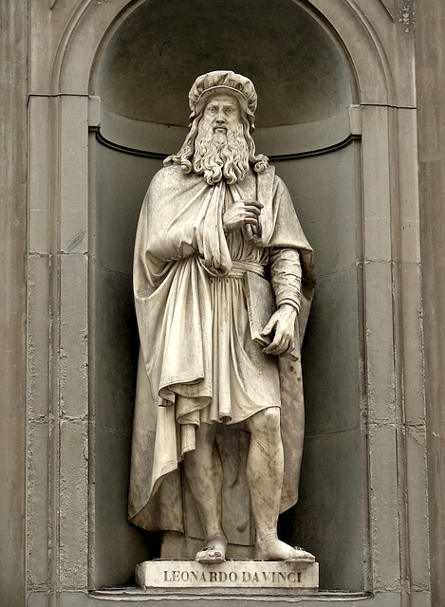
KLJUČNI POJMOVI
Leonardo da Vinci, djela, intervju
INFORMACIJE O AKTIVNOSTI
Razina složenosti primjene IKT
A2 - Istraživač
Korelacije i interdisciplinarnost
Hrvatski jezik, strani jezici, Likovna umjetnost, Informatika
Za početak igramo igru pogađanja. Učenici čitaju tragove pomoću kojih će odgonetnuti poznatu ličnost – Leonarda da Vincija. Tragovi idu od najtežeg do najlakšeg. Mogući tragovi: godina 1452; 1 euro; Firenca; Milano; padobran; Vitruvijev čovjek; Posljednja večera; Monna Lisa.
Učenici mogu pogoditi poznatu ličnost i na način da im prikažemo najavu animiranog filma Leo da Vinci, bez zvuka, od 0:20 do 1:32 minute.

Učenicima također možemo prikazati televizijsku emisiju pod nazivom Il più grande (italiano di tutti i tempi) prikazanu 2010. godine kojom su, putem glasova gledatelja, odabrani najznačajniji Talijani svih vremena. Učenicima prikažemo trinaest finalista i pitamo da slože vlastitu ljestvicu, a zatim im pokazujemo pobjednika.

Učenike povedemo na virtualnu šetnju muzejom pomoću Google Arts & Culture https://artsandculture.google.com/ internetske platforme umjetničkih djela. Učenici će pristupiti stranicama posvećenim Leonardu da Vinciju i virtualnoj izložbi.
Učenicima zadajemo zadatak koji rješavaju tijekom razgledavanja izložbe. Moguća pitanja: Koliko djela je izloženo? Navedi tematske cjeline na koje je podijeljena izložba? Navedi puno ime Monna Lise? Koje je godine naslikan portret Dama s hermelinom?

Učenici čitaju tekst o životu Leonarda da Vincija te usmeno i pisano odgovaraju na pitanja o pročitanom tekstu.
Primjer teksta:
Leonardo da Vinci
Leonardo da Vinci è nato ad Anchiano, vicino a Vinci, nella regione Toscana, nel 1452.
Noto pittore e scultore, ingegnere, studioso di matematica, di geometria, di filosofia, di musica. Ha costruito macchine per volare e studiato il paracadute, è stato esperto di anatomia, di botanica, di geologia e di astronomia.
Il padre lo ha presentato al pittore e scultore Verrocchio e sotto la sua guida Leonardo ha imparato velocemente e ha stupito tutti per la sua intelligenza e per i rapidi progressi. Il suo compagno di scuola è stato Alessandro Botticelli, un altro pittore famoso.
A trent'anni Leonardo è partito per Milano. Qui, nella chiesa di Santa Maria delle Grazie, tra il 1485 e il 1487, ha dipinto l'Ultima cena.
Nel 1490, ha creato il famoso disegno l'Uomo vitruviano, che troviamo oggi sulle monete italiane da 1 euro.
Da Vinci è tornato a Firenze nel 1500 e si è dedicato agli studi e alle ricerche di matematica.
Nell'anno 1506 ha dipinto Monna Lisa, il famosissimo quadro che si trova ora al Museo del Louvre di Parigi.
Da Vinci è morto in Francia nel 1519.
Su Leonardo ci sono tante curiosità e storie interessanti. Per esempio, era mancino e scriveva da destra verso sinistra!

Nakon toga samostalno istražuju zanimljivosti o životu umjetnika i pišu ih na Lino ploču. Zajednički komentiramo rezultate njihova istraživanja.

Učenici rade u paru i preuzimaju uloge Leonarda da Vincija i novinara te pripremaju intervju: tko? što? kada? gdje? zašto? kako? Intervju mogu prezentirati u razredu ili možemo zadati snimanje televizijskog ili radijskog priloga.

Postupci potpore

Za učenike s poteškoćama osigurati produljeno vrijeme za provedbu aktivnosti i pružati individualnu potporu od strane drugog učenika, učitelja i/ili asistenta.

Za učenike koji žele znati više

Učenici koji mogu i žele više pripremaju prezentaciju o jednom djelu Leonarda da Vincija po izboru.

Dodatna literatura, sadržaji i poveznice

https://artsandculture.google.com/pocketgallery/iQVRSmo4MpVEaA
https://it.wikipedia.org/wiki/Il_pi%C3%B9_grande_(italiano_di_tutti_i_tempi)
https://www.youtube.com/watch?v=qBL2YxR0ves

Impresum

Autor/ica: Roberta Bonassin

Godina izrade: 2024.

Ovo djelo je dano na korištenje pod licencom:

CC BY

Ovaj predložak se temelji na konceptu i načelima e-Škole scenarija poučavanja izrađenih u sklopu programa “e-Škole: Cjelovita informatizacija procesa poslovanja škola i nastavnih procesa u svrhu stvaranja digitalno zrelih škola za 21. stoljeće”. Predložak je izrađen u otvorenom formatu kako biste sve njegove elemente mogli prilagoditi (brisati, dodavati, uređivati) vlastitim potrebama.

